Лабораторна робота №13
Тема: Розробка програм зі створенням системи меню користувача.
Мета: Навчити студентів створювати програми із системою меню користувача.
Обладнання:Комп'ютерний клас.
Програмне забезпечення: Система програмування C++ Builder.
Завдання для самостійної підготовки:

- Загальні відомості
- Головне меню
- Контекстне меню
- Конструктор меню
- Комбінації клавіш
- Синхронізація керуючих елементів.

1.Теоретичні відомості

1.1.Загальні відомості

Меню являє собою список об'єднаних за функціональною ознакою пунктів, кожний з який позначає команду або вкладене меню (підменю). Вибір пункту меню рівносильний виконанню відповідної команди або розкриттю підменю.
Зазвичай в додатку є головне меню і кілька контекстних (спливаючих або локальних) меню. Головне меню використовується для керування роботою всього додатку, кожне з контекстних меню служить для керування окремим інтерфейсним елементом.
Пункт меню являє собою об'єкт типу TMenuItem. Клас TMenuItem використовується для представлення пунктів головного і контекстних меню. Основні властивості пункту меню:

- Bitmap типу TBitmap — визначає зображення піктограми, яка розташовується зліва від заголовка пункту меню.
  - Caption типу String — містить рядок тексту, відображуваний як заголовок пункту меню. Якщо указати символ "-", то на місці пункту меню відображається розділова лінія.
  - Checked логічного типу — визначає, чи є пункт виділеним. Якщо властивості встановлене значення True, то пункт виділений, і в його заголовку з'являється спеціальна відмітка.
  - AutoCheck логічного типу — визначає автоматичну зміну значення властивості Checked на протилежне при виборі користувачем пункту меню.
  - Enabled логічного типу — визначає, чи активний пункт, тобто чи буде він реагувати на події від клавіатури і миші.
  - RadioItem логічного типу — визначає вид відмітки, що з'являється в заголовку пункту.
  - ShortCut типу TShortCut — визначає комбінацію клавіш для активізації пункту меню.
  - Visible логічного типу — визначає, чи видимий пункт на екрані.
Основною подією, зв'язаною з пунктом меню, є подія OnClick, що виникає при виборі пункту за допомогою клавіатури або миші. У додатку для генерації події OnClick для імітації або вибору пункту меню можна використовувати метод Click.
Для створення меню при розробці додатку використовується Конструктор меню. Меню також можна створювати або змінювати динамічно — безпосередньо в ході виконання додатку.

1.2. Головне меню

Головне меню розташовується у верхній частині форми під її заголовком і містить найбільш загальні команди додатку. У C++ Builder головне меню представлено компонентом TMainMenu.
При проектуванні додатку на формі видимий компонент TMainMenu і відповідний йому рядок меню. Відображуваний рядок меню виглядає і поводиться так само, як і при виконанні програми. Для переходу на етапі проектування додатку в процедуру обробки події OnClick пункту меню варто вибрати цей пункт за допомогою клавіатури або миші.

1.3. Контекстне меню

Контекстне (спливаюче) меню з'являється при натисканні правої кнопки миші і розміщенні покажчика на формі або в області деякого керуючого елемента. Зазвичай контекстне меню містить команди, що впливають тільки на той об'єкт, для якого викликано це меню, тому таке меню також називають локальним.
Контекстне меню в C++ Builder представляється компонентом TPopupMenu. Його основними властивостями є наступні:
- AutoPopup логічного типу— визначає, чи з'являється контекстне меню при натискуванні правої кнопки миші і розміщенні покажчика на компоненті, що використовує це меню.
- Alignment типу TFopupAlignment — визначає місце появи контекстного меню відносно покажчика миші.
Для того щоб контекстне меню з'являлося при натискуванні на компоненті, необхідно його властивості PopupMenu присвоїти як значення ім'я необхідного контекстного меню.
Приклад завдання контекстного меню для форми:
Forml->PopupMenu =PopupMenu1;

1.4. Конструктор меню

Для створення і зміни меню в процесі розробки додатку в середовищі C++ Builder призначений Конструктор меню (Menu Designer). Запуск Конструктора меню можна виконати командою Menu Designer... контекстного меню компонента TMainMenu або TPopupMenu, а також за допомогою подвійного натискування миші на цих же компонентах. Попередньо один з цих компонентів варто помістити на форму.
Конструктор меню схожий на текстовий редактор і надає можливість досить просто і зручно конструювати меню будь-якого типу. Меню при конструюванні має той же вид, що і при виконанні додатку.
При роботі з Конструктором меню використовуються команди його контекстного меню, викликуваного натискування правої кнопки миші при розміщенні покажчика в області Конструктора меню. З їхньою допомогою можна виконати додавання (Insert) і видалення (Delete) пункту меню, створення підменю (Create Submenu), вибір меню (Select Menu), збереження меню як шаблона (Save As Template…), вставку меню із шаблона (Insert From Template...), видалення шаблонів меню (Delete Templates...) і вставку меню з файлу ресурсу (Insert From Resource...).
Із середовища Конструктора меню можливе збереження редагованого меню у якості шаблон для подальшого використання. При виборі команди контекстного меню Save As Template... з'являється вікно Save Template. У поле Template Description (Опис шаблона) вікна потрібно ввести ім'я для збереження шаблона меню. Збережений шаблон у наступному можна використовувати для створення меню в цьому чи іншому додатку. Список у нижній частині вікна містить назви раніше збережених шаблонів меню.
Для завантаження збереженого шаблона меню слід виконати команду контекстного меню Insert From Template..., при цьому з'являється вікно, подібне до наведеного вище. Після натискання кнопки ОК обраний у вікні шаблон підключається до створюваного в Конструкторі меню як окремий пункт.
Меню також може бути завантажене з файлів ресурсів з розширеннями RC чи MNU по команді контекстного меню Insert From Resource.... Відзначимо, що за допомогою Конструктора меню не можна зберегти меню як ресурс.

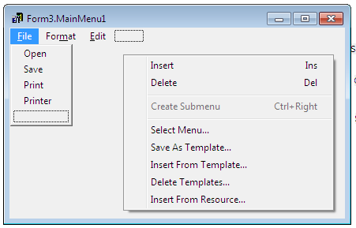
Рис.1- Конструктор меню

1.5. Комбінації клавіш

Комбінації клавіш служать для швидкого виклику часто використовуваних команд меню. Комбінації клавіш також називають гарячими або швидкими клавішами. Звичайно комбінації клавіш задаються при розробці додатку через Інспектор об'єктів. Задати або змінити комбінації клавіш для окремих пунктів меню можна також і при виконанні додатку. Комбінації клавіш установлюються через властивості Caption і ShortCut.

1.6. Синхронізація керуючих елементів

При роботі з додатком користувач, як правило, може виконувати ті самі дії за допомогою різних керуючих елементів. Додаток з розвинутим інтерфейсом має меню, командні кнопки і панель інструментів з набором кнопок. Наприклад, діалог відкриття файлу в текстовому процесорі Microsoft Word з'являється при виборі пункту меню File/Open... або при натисканні на відповідну кнопку панелі інструментів.
Багато які з керуючих елементів викликають ті самі команди, тим самим використовуючи ті самі фрагменти програми. При цьому, якщо якась операція в даний момент часу заборонена, то для користувача повинні бути заблоковані всі керуючі елементи, що викликають відповідні дії. Узгодження і синхронізацію керуючих елементів має забезпечувати програміст. Один із прикладів такої синхронізації наведений на початку даної глави, коли в процедурі оброблювач натискання командної кнопки імітує вибір відповідного пункту меню.
Для реалізації синхронізації система C++ Builder пропонує спеціальний компонент ActionList, що знаходиться на сторінці Standard Палітри компонентів. Він поєднує в одному місці код для керуючих елементів, які повинні діяти узгоджено. Компонент ActionList містить об'єкти дії Action типу TAction. Основними властивостями цих об'єктів є Caption, ImageIndex, Enabled, Visible, Checked, Hint, ShortCut, що не відрізняються від аналогічних властивостей об'єкта пункту меню типу TMenuItem. Однак дві важливих події — OnExecute і OnUpdate — характерні тільки для об'єктів дії.
Подія OnExecute типу TNotifyEvent виникає при виборі об'єкта Action. В оброблювачі цієї події розміщається код, що має виконуватися при виборі тим чи іншим способом відповідного об'єкта дії.
Подія OnUpdate типу TNotifyEvent періодично виникає для об'єкта дії, коли додаток знаходиться в режимі чекання. В оброблювачі цієї події звичайно кодуються операції, зв'язані з блокуванням або розблокуванням тих інтерфейсних елементів, що зв'язані з даним об'єктом Action. В оброблювачі не рекомендується розміщати код, який виконується довго, тому що це уповільнює роботу додатку. У визначеному змісті ця подія нагадує подія OnIdle самого додатку, що генерується при перебуванні додатку в режимі чекання.
Зв'язок керуючих елементів з конкретним об'єктом Action виконується через однойменну властивість Action типу TBasicAction. Так, якщо кнопка Button1 зв'язана з об'єктом Action1, наприклад, у такий спосіб:
Button1.Action := Action1;
то при натисканні на кнопку Button1 буде виконана процедура — оброблювач події OnExecute об'єкта Action1, у якій і мають бути розміщені відповідні оператори. При цьому оброблювач події OnClick самої кнопки не викликається.
Крім простої кнопки, властивість Action мають також багато інших керуючих компонентів, наприклад, кнопка панелі інструментів або пункт меню. Відзначимо, що тип TAction є похідним від типу TBasicAction.
Для роботи з об'єктами Action компонента ActionList при проектуванні додатку використовується спеціальний редактор, за допомогою якого можна додавати, видаляти і переміщати об'єкти. Виклик редактора виконується командою Action list Editor (Редактор списку дій) контекстного меню компонента ActionList. Для керування об'єктами дії разом з редактором використовується Інспектор об'єктів.
Властивості об'єкта дії не відрізняються від аналогічних властивостей керуючих компонентів, однак застосування цих властивостей має певні особливості. Так, при підключенні до об'єкта Action керуючого елемента, наприклад пункту меню або кнопки, як назву цих елементів буде використовуватися значення властивості Сaption саме об'єкта Action. Це ж відноситься і до властивості Checked.
Якщо зробити об'єкт Action невидимим чи заблокованим, то автоматично стають невидимими чи заблокованими зв'язані з ним керуючі елементи. У ряді випадків за допомогою цих властивостей зручно керувати режимом доступу до керуючого компонентам.

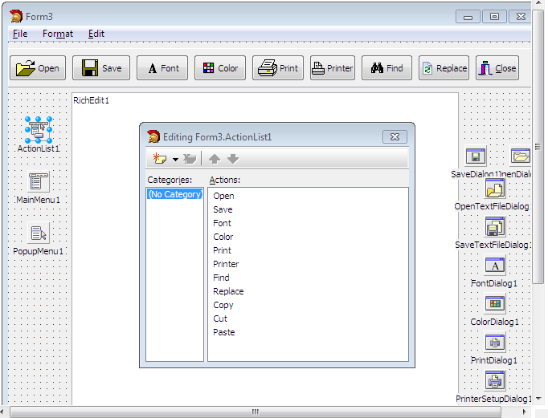

Рис.2 – Редактор списку дій
2.Завдання для студентів

2.1.Розробити програму – текстовий редактор з системою головного меню, яка складає пункти: File, Edit, Format, Print, Exit. Для програмування пунктів меню використати об’єкти Action.
2.2. Створити контекстне меню для компонента Memo, що містить чотири пункти меню.
2.3. Розробити додаток в середовищі C++ Builder.
2.4. Скласти звіт про виконання лабораторної роботи.
Зміст звіту:
- опис компонентів;
- постановка задачі;
- розробка інтерфейсу користувача, що вміщує опис властивостей використовуваних компонентів;
- програмний код всіх процедур.

Література

- Глинський Я.М.,Анохін В.С., Ряжська В.А. С++ і C++ Builder. Львів, СПД Глинський,2006. – 192 с.
- Дейтел Х., Дейтел П. Как программировать на С++: Пер. с англ. – М.: ЗАО “Издательство БИНОМ”, 2000. – 1024с.
- Культин Н.Б. С/С++ в задачах и примерах. – СПб.: БХВ-Петербург, 2005. – 288с.
- Павловская Т.А. С/С++: Программирование на языке высокого уровня.-СПб.: Питер, 2001, 464с.
- Пахомов Б.И. Самоучитель С/С++ и C++ Builder 2007. – СПб.: БХВ-Петербург, 2008. – 672с.
- Пекарський Б.Г. Основи програмування. Навчальний посібник.- К.: Кондор. – 2008. – 364с.

